Тяжова Анна Викторовна,
учитель географии МАОУ Гимназия «Эврика» г. Великий Новгород

ПРОГРАММА НЕДЕЛИ ГЕОГРАФИИ

В нашей гимназии ежегодно проводятся недели географии, где я стараюсь использовать различные формы внеклассной работы, чтобы как можно больше обучающихся имели возможность поучаствовать в мероприятиях. Как правило, ребята с большим интересом выступают в командных соревнованиях внутри класса или между классами, участвуют в конкурсах творческих работ (презентаций, стенгазет, готовят ребусы, кроссворды и пазлы).
Каждый день «Недели географии» является тематическим. Школьникам предлагается выполнять интеллектуальные и творческие задания.

Результаты обрабатываются и озвучиваются каждый день.
В конце недели подводятся итоги «Недели географии», объявляются результаты, награждаются победители.

Участники: приглашаются учащиеся 6-9 классов, индивидуально или в группах по 2-3 человека.

Дата | мероприятие
 | Шуточная викторина по географии
 | Путешественники
 | Достопримечательности
 | Письма из разных стран и городов
 | Географические ребусы и анаграммы

День первый

Шуточная викторина по географии

Найдите ответы на вопросы – шутки:

1. Москва — 100, Архангельск — 500, Ярославль — 100. О чём речь?
2. Какое животное есть в каждом посёлке мира?
3. Что занимает ровно половину любого острова?
4. Какая река помещается в ладони, какая в бокале, какая в чернильнице, а какая в канистре?
5. Что есть в реке, в пруду, в озере, в море, но нет в океане?
6. Какую страну всегда вспоминают и называют при прощании?
7. В озеро Ильмень впадает река с «самым коротким названием». В нем всего полбуквы. Назовите эту реку.
8. Каким озером любуются в театре?
9. Назовите самый тонкий и острый мыс
10. Какой морской залив каждый географ считает своим?
11. Какой город расположен севернее – Магадан или Санкт-Петербург?
12. Как называется остров в океане, в котором не растёт кокос и не ловится крокодил?
13. Именем какого полуострова нашей страны называют дальние ряды парт в классе, аудитории?
14. Что есть и у ботинка, и у горы, и у волны?
15. Какая из двух гор выше: Эверест или Джомолунгма?
16. Именем какого былинного богатыря назван самый высокий водопад в России?
17. Вспомните А.С. Пушкина и скажите: как назывался в старину на Руси морской залив или бухта?
18. В какой стране, по мнению героя чеховской "Свадьбы", всё есть?
19. Какой город именуется городом-понедельником?
20. В названии какого города имя одного мальчика и имя ста девочек?

Ответы:
- О денежных купюрах
- Осел
- Ров
- Дон, Ока, Нил, Истра
- Буква «Р»
- Дания
- Пол-А (Пола)
- Лебединым
- Мыс Игольный
- Залив Географа
- Эти города равноудалены от севера (широта 59 градусов с.ш)
- Остров Невезения
- Камчатка
- Подошва
- Это одна и та же гора
- Илья Муромец
- Лукоморье
- Греция
- Душанбе, столица Таджикистана
- Сева-сто-Поль

День второй

Великие путешественники (заполни таблицу)

 | ФИО
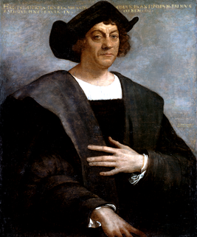 |  | 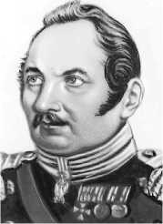
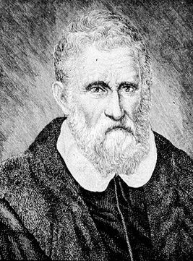 |  | 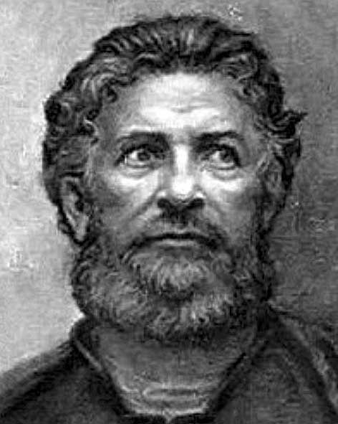
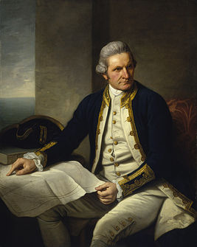 |  | 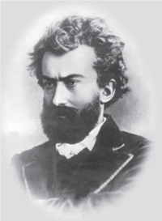
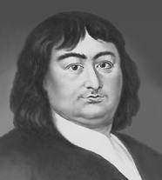 |  | 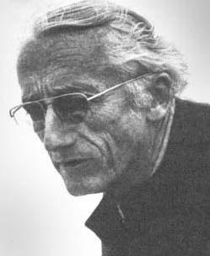
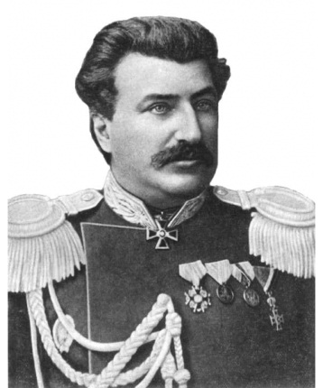 |  | 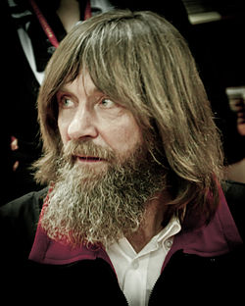
Ответы

Х Колумб  М.Поло  Д.Кук  В Беринг  Н. Пржевальский | Ф. Беллинсгаузен  А. Никитин  Н. Миклухо-Маклай  Жак-Ив Кусто  Ф.Конюхов

День третий
В каких странах находятся эти достопримечательности? (заполни таблицу)
 | страна
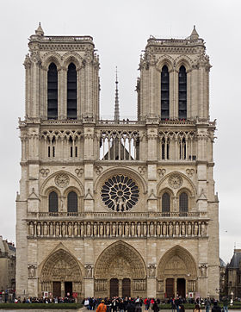 |  | 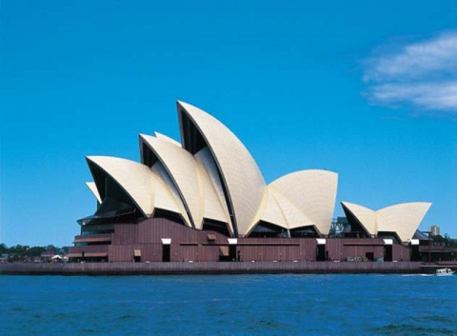
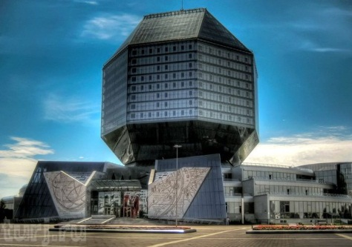 |  | 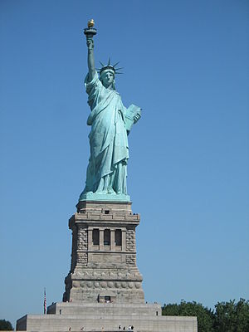
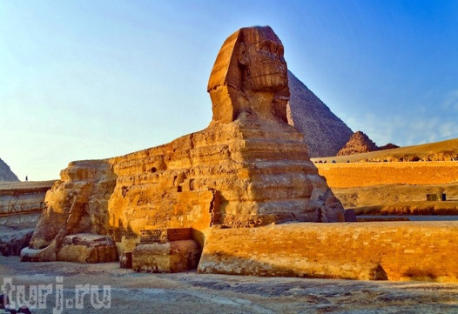 |  | 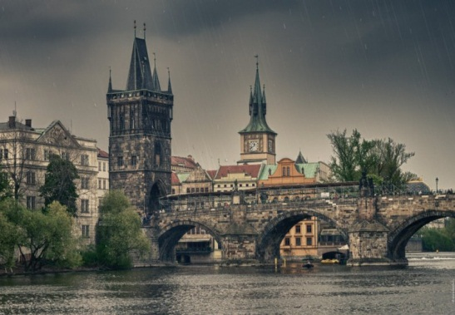
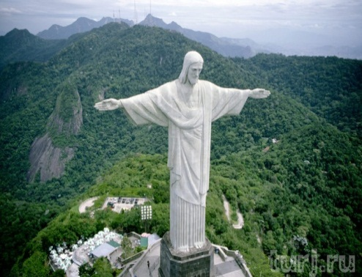 |  | 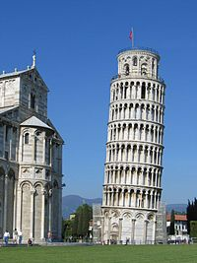
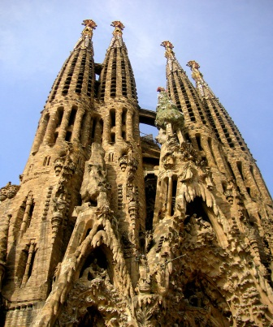 |  | 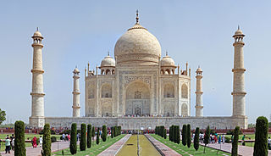

Ответы

Франция, Париж (Собор Парижской Богоматери  Notre Dame de Paris)  Беларусь, Минск (Национальная библиотека)  Египет, Гиза (Большой Сфинкс)  Бразилия, Рио-де-Жанейро (Статуя Христа Искупителя)  Испания, Барселона (Собор Святого Самейства) | Австралия, Сидней (Оперный театр)  США, Нью-Йорк (Статуя Свободы)  Чехия, Прага (Карлов мост)  Италия, Пиза (Пизанская башня)  Индия, Агра (Тадж-Махал)

День четвертый

- В Гимназию пришли письма из разных стран. Попробуйте угадать, из каких стран эти письма? (заполни таблицу)

послание | язык | страна
Прывітанне, хлопцы! Жадаем поспеху.
Hallo Leute! Viel Glück.
Hi guys! Good luck.
Cześć! Powodzenia.
Salut les gars! Bonne chance.
嗨，大家好！祝你好运。
مرحبا شباب! حظا سعيدا.

- Попробуйте определить, жители каких городов прислали письма, если они подписались следующим образом:

жители | город
нижегоро́дцы
челнинцы
тверича́не
смоля́не
руша́не
новото́ры
монега́ски
косова́ры
кия́не
карио́ка

Ответы

послание | язык | страна
Прывітанне, хлопцы! Жадаем поспеху. | белорусский | Белоруссия
Hallo Leute! Viel Glück. | немецкий | ФРГ
Hi guys! Good luck. | английский | Великобритания
Cześć! Powodzenia. | польский | Польша
Salut les gars! Bonne chance. | французский | Франция
嗨，大家好！祝你好运。 | китайский | Китай
مرحبا شباب! حظا سعيدا. | арабский | Саудовская Аравия

жители | город
нижегоро́дцы | Нижний Новгород
челнинцы | Набережные Челны
тверича́не | Тверь
смоля́не | Смоленск
руша́не | Старая Русса
новото́ры | Торжок
монега́ски | Монако
косова́ры | Косово
кия́не | Киев
карио́ка | Рио-де - Жанейро

День пятый

- Попробуй разгадать зашифрованные ребусы-слова по географии:
- 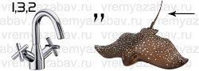
- 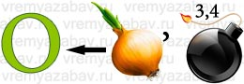
- 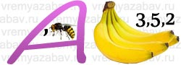

- С помощью подсказок отгадайте исходное слово. Далее переставляйте в нём буквы таким образом, чтобы получилась столица какого-нибудь государства.
- Антоним ссоры → ...
- Питерская водная артерия → ...
- Пешеходная улица Москвы → ..
- Сахарный остров → ...
- Планета-богиня → ...

- ГЕОГРАФИЯ НА ВСЕ СТО!
Отгадайте слова, являющиеся географическими понятиями, названиями и именами, в которых есть числительное 100.
_ _ СТО _ - сторона света
_ _ _ _ _ _ СТО _ - фамилия исследователя, открывшего водопад Виктория
_ _ СТО _ - город США, порт на Атлантическом океане
_ СТО _ _ _ - государство в Прибалтике
_ _ СТО _ - город "Золотого кольца" России

Ответы:

- Карта
- Столица
- Колумб
- Саванна
- Ландшафт

- Рим
- Вена
- Рабат
- Баку
- Ереван

- Восток
- Ливингстон
- Бостон
- Эстония
- Ростов

